2019春《建筑制图基础》导学方案
第一步：先打开国家开放大学学习平台，点击学生登录。
第二步：请输入用户名（学号），密码（出生年月日八位）
第三步：到课程学习中选择《建筑制图基础》点击进入。
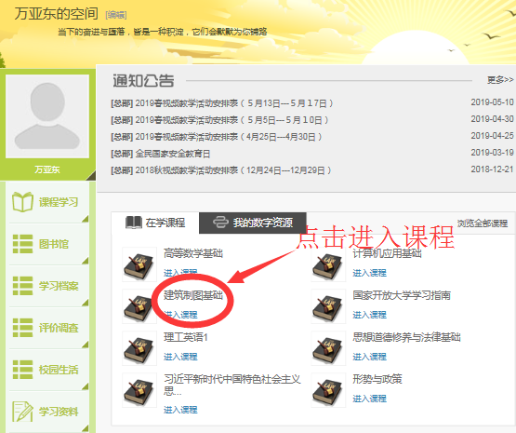
第四步：进入到课程学习主页
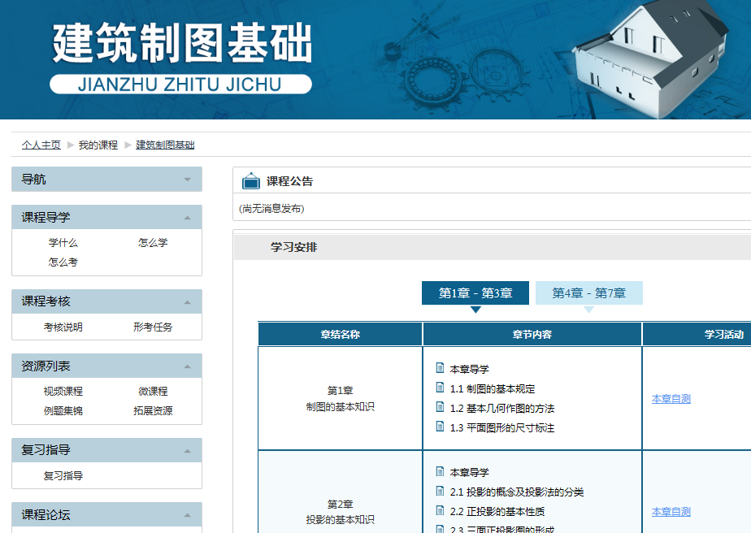
第五步：点击这里查看课程教学文件，浏览学习资源。
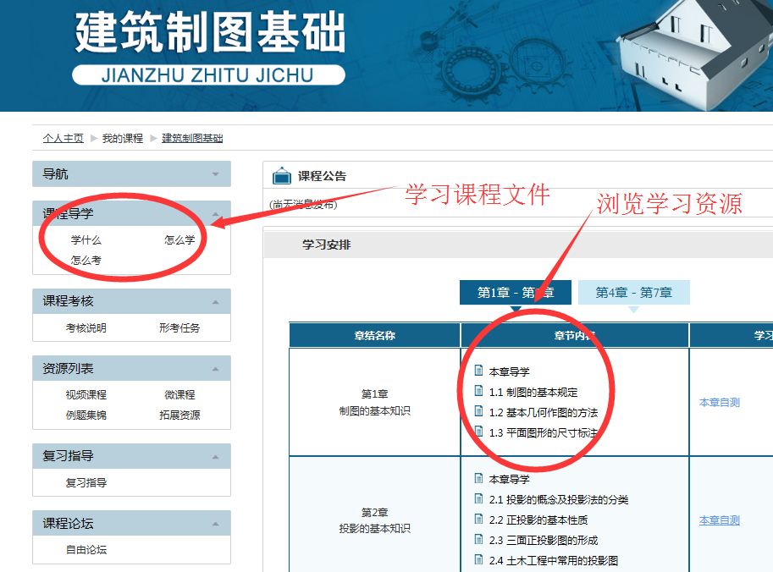

第六步：在这里完成作业
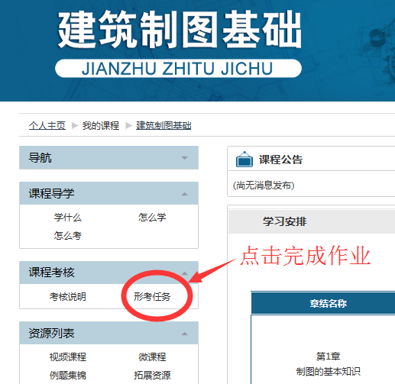
第七步：点击这里开始完成作业
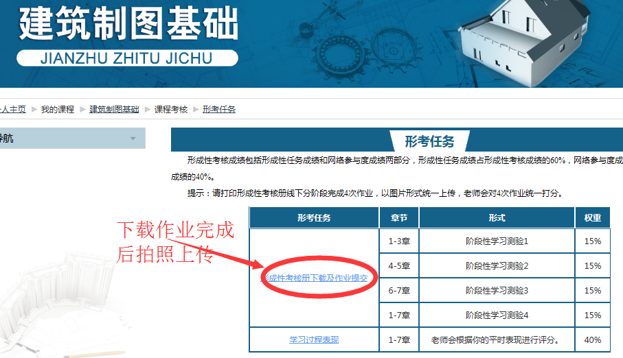

第八步；发贴十个以上，完成学习任务。
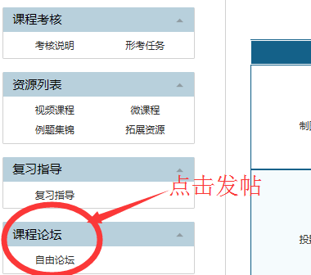
开启新话题：
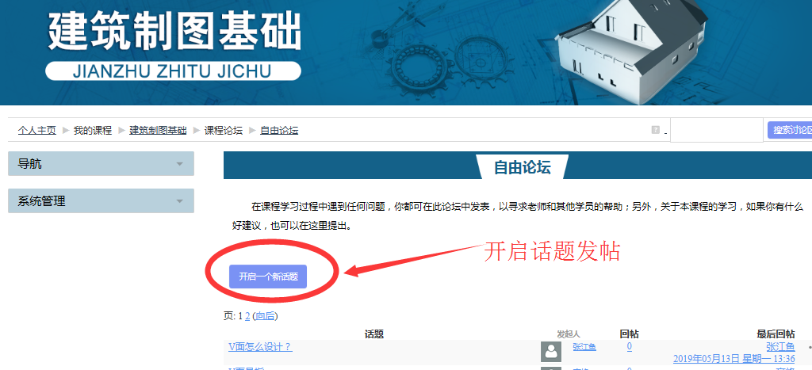
发帖：
